蛙蛙小课堂
一、选股逻辑
1、第一 看国际大事… 这才是一切的源头 为什么半导体我一直说是大主线 因为真的这是国际战的核心定位 美国就拿这个卡我们 我们就用稀土反击 这也是为什么我喜欢稀土的原因 也是为什么我最喜欢商业航天第二才是半导体的原因。

国际形势决定了国家的核心战略 中国的习惯就是我们一定要绝对安全 我们技术确实没有美国强 但是中国人多nb 落后那么多年 还是慢慢赶上来了 以前都在培育 但是现在至少底层技术已经可以了 我们是全球最大的市场 所以只要我们自己有了技术 根本不愁什么有没有市场 之前我们一直在被别人吃我们的肉 现在我们肯定要自己的肉自己吃了 所以芯片半导体 在国产替代超过80之前 你们看着吧 就是无穷无尽的增长。

2、第二 美伊这场战争真的揭露了很多事 至少我们看清楚美国是真的实际上军事空虚 最可怕的不是他惹事 核心是他惹事他还平不了事 不光军事霸权被打穿了 而且甚至中东老爷们这才发现原来没有美国他们还不得被打 被打还根本保护不了自己 萨德全灭你们知道吧。

所以其实美伊最大的结果就是 全球资本信心动摇 资本大迁移已经开始了。

你们知道美国现在还维持霸权国的原因是什么吗 因为石油美元的绑定权 因为 因为黄金的储备定价权 因为资本市场的全球虹吸效果 美国早就工业空虚了 他现在靠的就是科技军事的领先和由此带来的资本市场的定价能力。

而且这场战争打得很妙 谈的好好的 就在中国十五五之前突然开打 同时小特子单方面宣布 访华 其实这场战争为的就是两国会谈前的抢夺资源多些筹码 结果被打穿了 反成了弱势。

所以十五五当天新闻发布会 其实国家开篇说了三件事 第一 拒绝干涉内政 第二科技自主 第三 中国是绝对靠谱的投资市场哈哈哈哈哈哈哈哈。

看懂了吗 那一天开始 美伊在外面打 其实资本市场战争就开始了。

那一天开始之后的国际汇率市场特别好玩 我天天第一件事是看汇率市场 这才是第一战场 那时候正是大a调整的时候 但第一 大a确实需要调整了不然不健康 第二 其实资金都去第一战场了。

从那天开始 美元上窜下跳 离岸人民币 就是美元跟人民币的比例每天就差不多维持0.3个点左右的降幅 就是他涨我们也涨他跌我们也跌 嘿嘿嘿 就是压着这个线。

你说不是演的这谁信 这就是秀肌肉给全球市场看 我说我靠谱我就能靠谱。

美伊在打我们趁机偷家 偷的非常漂亮 所以资本彻底开始迁移了 这是这次的全部起点。

所以当你看清楚汇率市场的战争 就应该心里有数 港股也好大a也好 以前都是国家资金全力稳定 但是接下来是迎接全球资本的重新配置 牛市来也得来不来也得来。

哈哈哈哈哈哈哈哈哈哈哈 山山啊 再想想啊 为啥集中减持啊。

资本市场的游戏是双刃剑 全球资本进来 我们才有更多的钱做发展 但是坏人一旦控制恶意做空 确实就很危险 我们之前其实被搞过的 所以现在国家很谨慎 第一社保保险全体进场 第二其实我们控制了外资的进入比例 尤其是核心赛道。

集中减持 为的就是把核心赛道的资本定价权把握在自己手里 个人玩不动资本市场 那就国家资金来玩 这才是集中减持的核心目的 把真正能控制资本市场的人引进来做股东 这样我们才不怕别人搞事。

大a有外资进入比例的 超过了不准入 港股才是吸引外资的第一市场 大a其实控制很严。这才是我说大a太好赚钱的原因啊。

这是国家争夺资本定价权的战场 引资为什么 为了发展 所以哪里缺钱就肯定往哪引 哪里缺钱呢 多明白啊 商业航天其实不缺钱啊 而且这种赛道实在太敏感 所以没得选 芯片半导体就是股市的核心引资赛道。

你们要明白 商业航天根本不是为了别的 美伊打起来 萨德为什么能全灭 因为有星图啊。

低轨卫星核心是为了抢夺军事自主 谁是为了以后啊 谁的星图更准谁就有绝对的军事优先权 所以太敏感了 可以热但绝对不能过热。

但是芯片就不一样了 反正都是全球明牌 我们还在追赶 热就热呗 也不会暴露什么秘密 我们就是要全力干。

为什么两长这时候集中上市 结合一下是不是就明白了 这就是明牌搞热度引资本。

效果其实很明显的 为啥港姨起飞 那可不全是内资的功劳 因为全球资本都看明白了 我们的稳定性又太强了 美国又在小特子的帮忙下太不稳定。

所以那是外资在投票啊。

下一个 其实应该是算力。

但是很奇怪，特别奇怪。

因为明显的我们的大资本是4月中左右陆续开始进场布局的 你们看到的每次大盘放量杀我为啥生气 就是因为我知道这又是一次的大资本抢筹。

吃相难看 伤害老百姓 你们知道我特别不喜欢这样 。

所以核心赛道 理论上应该是在之前不会涨太凶的 不然大资本咋进啊 追高？？？ 他们从来不干 他们只吃低位筹码。

吃相难看 伤害老百姓 你们知道我特别不喜欢这样 。

所以核心赛道 理论上应该是在之前不会涨太凶的 不然大资本咋进啊 追高？？？ 他们从来不干 他们只吃低位筹码。

但是算力 居然在他们进场前被炒的那么热 那他们怎么布局 这就是我说奇怪的原因。

在我看来 那是他的优先级被放弃了啊 至少不是第一布局线了。

他被拿来做牺牲品了。

这个事其实我是没想通的 因为算力真的是推动未来发展的重点啊 我觉得他现在底层空虚是因为没应用 可是只要应用一起来这真的是新质生产力。

别想着什么因为抢先手 我跟你们说大资本都最明白了 十五五规划第一个是啥 集成电路啊。

就这 半导体被强压热度都压成什么样了 国家不让涨他就涨不了。

大资金没拿够那就不让涨！所以知道我为啥从来不慌了吧 看懂这些你们会慌吗。

没啥想不想的 大资金是自己说了算的？那还不是国家让干嘛就得干嘛。就是大资金不能拿高位筹码 所以就得压。

现在吸筹吸够了啊 可以开始引资了啊 所以长鑫上市都提前了啊。

你们猜我咋想的哈哈哈哈哈 为啥长鑫上市要提前 你们自己想想，好好的干嘛突然提前。

脑子不用会生锈的

我说啥了 我是不是说了全球资本开始迁移了，因为外资已经控不住了 必须得加快了。

外资抢的太凶了 港姨根本压不住啊 所以没办法 既然引资目的已经达到了 总不能新王没登基热度就爆了吧 结果真的新王登基反而吵不起来了。

这哪成啊 那咋办 加速登基吧，就是啊 造势必须得有节奏啊… 新王登基必须普天同庆 所以半导体必须热又不能太热。

所以没办法 赶紧的吧 这就是长鑫提前的原因。

你们说不然咋办 港姨都到挂多少了 大a再压也太假了啊 没法压了 顺势而为。

是的 大a确实太好赚了 国家想干啥就买啥，闭眼赚钱啊 就这都能亏我也是服气的。

不追高你们能亏？

从去年社保保险进场 就代表大a绝对不能倒 这都不明白？

你们想想社保保险什么资金 他们要是亏了国家就完蛋了。

这代表啥 我们就是铁了心要做大a 就是背水一战抢资本定价权

所以没得选 还是那句话 牛也得牛 不牛也得牛 不然国家完蛋大家一起完蛋

所以我选股 第一是看国际形势 看我们的主战场在哪

第二看国家策略确定赛道

第三选龙头

第四选位置

好 那继续 芯片半导体是这两天的大主线 肯定反复活跃引领全a 所以只要不过热都不用怕

长鑫长江的上市节奏都是安排好的

但是一旦过热 波段还是得跑 长线来看 两年后我们再也见不到现在的这些龙头了，买都买不起了。

二、下一个主线（机器人）

本来我心里的逻辑是 芯片先起来根基打住 然后再算力高未来。

现在节奏乱了 所以就得看算力降温降到什么程度了。

理论上从战略角度是的 除了算力没人接的起 但是确实节奏乱了 所以这就是我前两天说的开始分化了。

乖啊 你要明白妹妹 没有算力顶到天了发展速度慢点 没有芯片 数据化自动化从哪来。

你们要学会思考 算力是干嘛的 大模型推算。

可是数据的使用不是都需要大模型的啊。

简单点来说 新能源车没有不需要芯片的。

但除非搞无人驾驶 要大模型干啥。

无人驾驶这东西非得有吗？没有也不能咋滴。

算力是未来发展增速的核心武器 但是发展慢点就慢点 根基打好了心里就不慌。

而且最重要的是 人工智能其实很尴尬。

我们又要用它又敬畏他 不然你们以为真的找不到应用场景？世界模型给他输进去 先搞数学在搞物理 我们读的课本和知识体系一顿输入 然后兵法历史再来一通。

人工智能能学不会？

但不敢啊…

他啥都会了 我们真的要成为二等生命了……

所以其实我们是又控制又发展 一直在摸索边界 这个发展速度是有意放缓了的 这就是应用一直没落地的核心原因。

下一个主线 目前看来机器人概率大了

这其实也涉及一个同花顺不可说的

记得我以前说过吧 我就没搞懂人形机器人拿来干啥 但我极其看好工业提速

全球人口都在老龄化 我们都被迫延迟退休了 机器人这时候根本不是挤占空间而是填补缺口

那都是概念体现而已

说句不好听的 真为了工业带伸缩臂的蜘蛛机器人好用多了

但是人形机器人是为了体现整体性 这根本不是人形到底有啥用 是因为只有人形才能体现出来整体平衡性和构架性 这是拿来做概念的

真正的应用就在工业提速 机器人不需要脑子 固定程序完美执行就可以了

但是还有另外一个原因

你们觉得国家会打脸吗

春节机器人都上台成什么样了 你们真以为这是给我们看的？

这是全球立威的！

这是在跟全球讲 我们不只是工业制造国了 我们前沿科技也nb了

既然都立威了 能打脸吗 不热怎么行。

三、基本逻辑（交易是对手盘）

有一个误区是你们特别容易被吓到的 这事其实我讲过很多遍 zhenzhen小娅应该都知道

因为特别奇怪的是 就连我花钱进的投资机构 那么专业的老师 他们也会恐慌 我不理解

哦 我之前有个帖子跟你们讲过的对吧 我是买了一个投资机构的会员的 为了学习二级 但是我反正也不买他们的票 就是听逻辑

大部分时候逻辑是很通顺的 而且真的有我之前并不熟悉的短线战法 例如破底翻之类的 其中有个老师我特别喜欢 从来不讲票 天天就是讲大势训练大家心态 他比我说话狠多了 看到一跌就慌的恨不得骂死

但是呢 很奇怪 我认为他们都很专业的 但是居然也关心什么主力流入流出 这是我一直没看懂的事

回到基本常识 交易是对手盘 记得吗 有买就有卖 不对等不成交 换句话说 在这个前提下 股市只能持续增加容量 没法减少

主力流入流出是最常见的控盘手法 同花顺是怎么判断的呢 流入流出就是看买盘卖盘谁靠近谁 简单的说 买一50 本来卖一51 突然出现了卖盘50或者49 这就认定为流出了

所以主力都咋玩呢 这个盘太好控了 大单在上面挂下面的卖二 卖二其实是他早就自己设置好的 但是看起来就是主力主卖 一下就变成主力流出了

简单的说 是看卖盘靠近买盘还是买盘靠近卖盘

如果是卖家主动靠近买家价 就认为是他急着要卖 就认定为主力流出

基本逻辑明白了吧（大盘看这里）

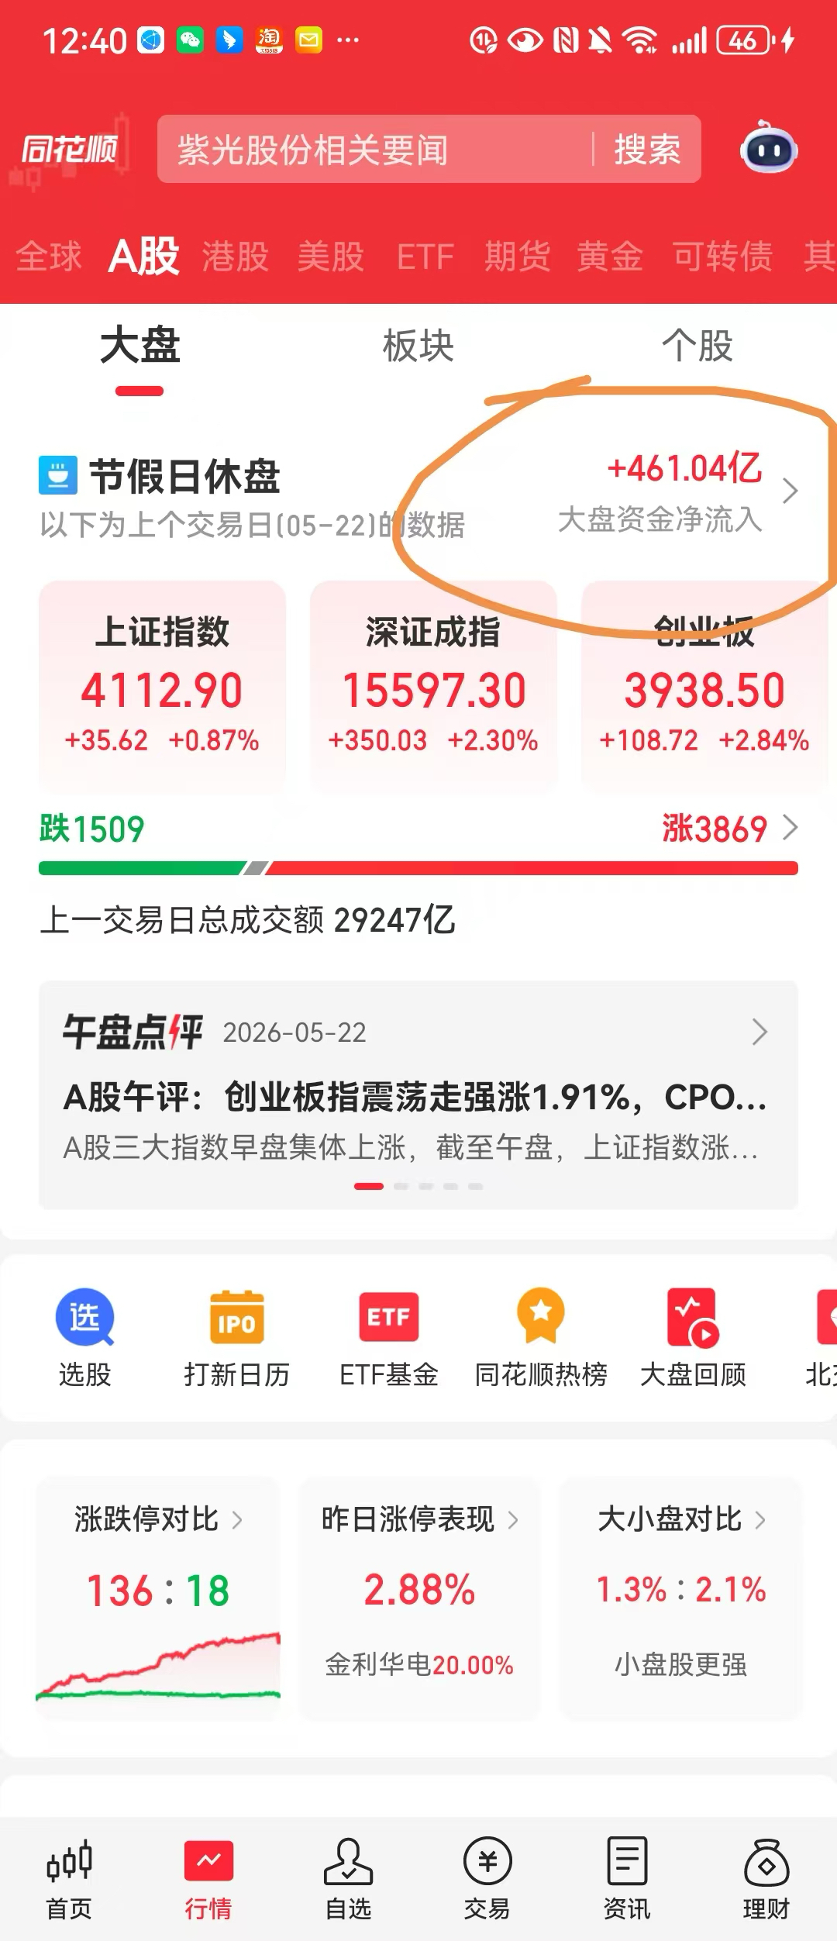

个股就是资金那个界面

我记得之前我还在社区跟一个小朋友讨论过这个事 因为他太喜欢看内盘外盘委比差了 就是这里
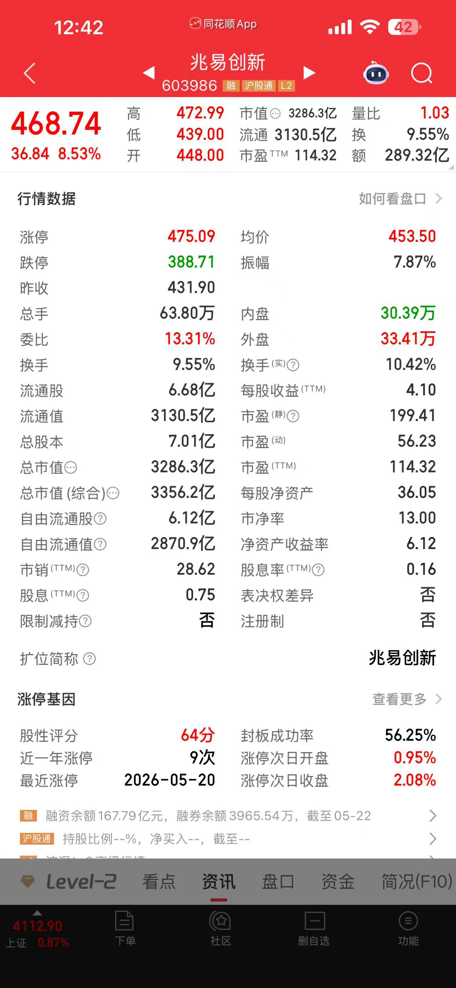

看到了吗 内盘外盘 内盘主卖外盘主买 很多人喜欢看这个 就看主力到底是抢筹还是出货

但我很明确的跟你们讲 十个数据九个演

因为这太容易控盘了 就是我之前跟你们说过的 他大手挂主卖 但其实买盘都是他自己设定的

看起来全部主卖 其实买家全是自己

没错 看量能看筹码

但是问题在哪 量能代表交易量 而这个最重要的是 代表了交易成本

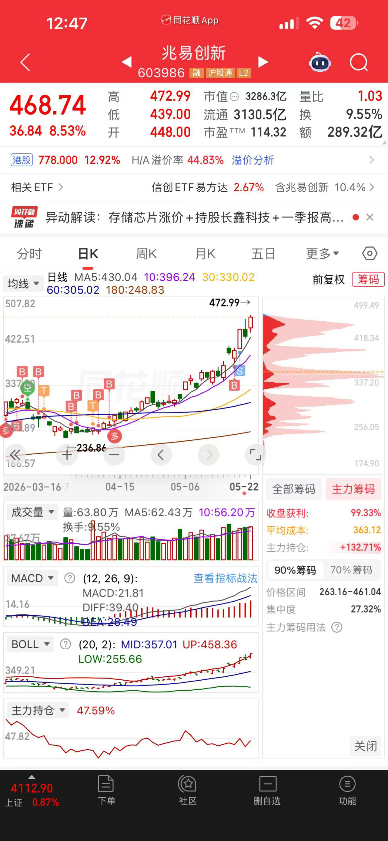
看看兆易这个图 之前画线的时候我为什么肯定这是画盘 不要看现在看以前 他疯狂下杀那段时间

莫名其妙疯狂下杀 但是那段时间平均量能全在90亿左右 我们来算成本哈

交易是需要印花税和佣金的

印花税单向 佣金双向 这还没算资金成本 因为90亿的资金体量 对哪个大资金来说都不算小份额 这就要回到资本获利逻辑了

资本的配盘也是要分的 简单的说 例如一百亿的资金盘 它可能有长线持仓 例如30亿左右 也有短线打野 例如2、3个亿

资金占有量越大盈利需求越高 因为对整体资金获利影响太大了

小资金嘛 跟我们打野一样的 捞一笔就跑 20个点就可以了 但资金比例越大 需求越大 大配盘没个大几十翻倍根本走不了

那接下来这一两周科技股会不会下沙逼散户割肉他们好捡带血的筹码，然后再开始拉

所以最大的问题就是 那时候是恐慌市 散户要么像我一样躺平看他演要么都被吓跑了 那就奇怪了 天天90亿的成交量哪来的呢？只能是他们画盘 但我就这么说 这一周的画盘成本上大几千万 没有图谋他要干啥 这可都是刚性成本

乖啊 没可能 因为27号长鑫要最后一轮问询了 杀不动了

长鑫太强悍了 只要上市必然全网第一龙 这时候谁敢杀科技？那就是明着送筹码 再说国家也不会允许这时候大盘低迷的 长鑫是什么存在 这么说吧 他是国家的顶梁柱 真要是情绪搞差了长鑫破发 那就彻底玩过头完蛋了

所有的上市公司 真的享受股市红利的那一刻只在发行和增发 这个时候市场低迷 融资目的达不到

现在的状态 在我看来就是控温预热 又要热又不能过热

太冷了龙王降世不好办 太热了 龙头登基结果盘子超不动了

左右都不行 只能又热又不能过热

所有的狂潮 都在等着龙王 他一下凡 就要带着板块起飞 所有的一切就是为了迎接他

等等哈 先把前面说完 这个逻辑你们现在懂了吗？

所以为啥我只看量能 因为那是钱！在买卖均等的情况下 有多少进就有多少出 量能只要放大 绝对是资金进场

我们看看前两天下杀那个大盘 把我杀生气抄底那次 3.5万亿啊 为了磨盘缩量那么久 大盘全网杀 突然放量 而且巨量

买盘哪来的？什么流入流出 就问问自己一个问题 买盘是谁？？？

高位放量晚点说 而且高位放量一般也不会放巨量

这就是有人急着抢筹故意造低位 什么国家控温 全是扯淡 不就是为了进场吗

刻意画线的目的 第一给大资金创造进场位 第二杀恐慌盘

其实我也不懂券商，已经两次提醒我卖科技股了，怎么说他们也是比我们专业呀，为啥会这样提醒

谁家真出货恐慌盘出的 回头我给你们看看京东方的筹码 你们就明白出货咋出了

因为券商现在都坏透了

我还没在社区发帖之前 自娱自乐我就骂过他们

券商本来应该是专业机构 但是资本市场有个习惯 一级从来看不起二级

我以前不明白的 我觉得只是领域不同

进了股市我才明白了 tm不是专业不专业的问题 是他们根本不要操守 他们一切就是为了资本服务

专业不要了 操守不要了 打脸也不怕 就只要能骗散户什么都行

乖啊 籽儿 股市的目的是为了融资做发展 科技都完了股市就可以关门了

大a关门 国家完蛋

股市就是为了发展服务的 现在唯一的主题只有科技

只会科技内部轮动

我特别讨厌这种行为 在一级市场像他们这样这辈子不用混了

真的 所有人只会觉得你是sb

但二级居然不要操守 这是超越了我的想象能力的

我负责任的跟你们讲 国家绝对不想要这样 他想要的是全民合力高发展 然后大家共同致富

叫这帮傻货搞的乌七八糟一团乱 我看见一回就去怼一回

我为啥不怕被抬走 我相信我跟国家是一头的 同花顺敢搞我 我就去12386 只要跟国家站在一起 永远不用怕

呃… 终于到我的地盘了 我可以放心说脏话

一个国家能够崛起 人心不能丢

不然再多的繁荣都是虚假繁荣

国家才不要我们这点小钱 他们要的是全球资本的导入 经济的发展 人心稳定

看国际形势看国家政策

只要方向对 不买杂毛概念股 一律不可能亏

哦 对 追高是谁教你们的 下次再追高自己剁手

量能说明白了吧 放量就是绝对的好信号。

